人工神经网络（Artidicial Neural Network，ANN）是由简单神经元经过相互连接形成网状结构，通过调节各连接的权重改变连接的强度，进而实现感知判断

反向传播（Back Propagation，BP）算法的提出进一步推动了神经网络的发展。目前，神经网络作为一种重要的数据挖掘方法，已在医学诊断、信用卡欺诈识别以及发动机的故障诊断等领域得到广泛应用

神经网络基本分类，包括前馈神经网络、反馈神经网络、自组织神经网络等常用的神经网络模型。重点介绍神经网络的概念和基本原理，为后续深度学习章节的学习打下基础

传统神经网络结构比较简单，训练时随机初始化输入参数并开启循环计算输出结果，与实际结果比较从而得到损失函数，并更新变量使损失函数结果值极小，当达到误差阈值时即可停止循环

神经网络的训练目的是希望能够学习到一个模型，实现输出一个期望的目标值。学习的方式是在外界输入样本的刺激下不断改变网络的连接权值。传统的神经网络主要分为以下几类：前馈神经网络、反馈神经网络、自组织神经网络。这几类网络具有不同的学习训练算法，可以归结为监督型学习算法（解决分类）和非监督型学习算法（解决聚类）

**感知器（一个神经元）**

感知器是一种结构最简单的前馈神经网络，也称为感知机，它主要用于解决分类问题

一个感知器可以接收n个输入x=(x1,x2,…,xn)，对应n个权值w=(w1,w2,…,wn)，此外还有一个偏置项阈值，就是图中的b，神经元将所有输入参数与对应权值进行加权求和，得到的结果经过激活函数变换后输出，计算公式如下：

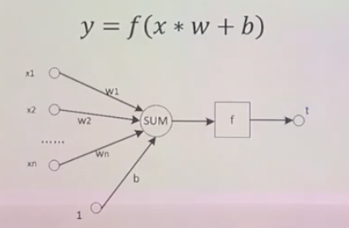



神经元的作用可以理解为对输入空间进行直线划分，单层感知器无法解决最简单的非线性可分问题——异或问题（但可以求解与（AND）和或（OR）的问题）

**前馈神经网络（Feed Forward Neural Network）**

是一种单向多层的网络结构，即信息是从输入层开始，逐层向一个方向传递，一直到输出层结束。所谓的“前馈”是指输入信号的传播方向为前向，在此过程中并不调整各层的权值参数，而反传播时是将误差逐层向后传递，从而实现使用权值参数对特征的记忆，即通过反向传播BP（Back Propagation）算法来计算各层网络中神经元之间边的权重。BP算法具有非线性映射能力，理论上可逼近任意连续函数，从而实现对模型的学习

